1.4 ขั้นตอนและวิธีการดำเนินงาน (Methodology and Implementation Plan)
การดำเนินโครงงานการพัฒนาเว็บแอปพลิเคชันช่วยเรียนคณิตศาสตร์สำหรับแคลคูลัสเบื้องต้น มุ่งเน้นการบูรณาการหลักการทางวิศวกรรมซอฟต์แวร์เข้ากับการออกแบบการสอนคณิตศาสตร์ (Pedagogical Design) อย่างเป็นระบบ โดยแบ่งโครงสร้างระบบออกเป็นส่วนประมวลผลคณิตศาสตร์เชิงสัญลักษณ์ (Math Solver Engine) และส่วนการแสดงผลบทเรียนเชิงโต้ตอบ (Interactive Presentation Layer) เพื่อให้ระบบสามารถถ่ายทอดเนื้อหาคณิตศาสตร์ได้อย่างเป็นลำดับขั้น ถูกต้องตามหลักวิชาการ และง่ายต่อการปรับปรุงขยายผล โดยมีรายละเอียดขั้นตอนและวิธีการดำเนินงานดังต่อไปนี้
1.4.1 กระบวนการพัฒนาและสถาปัตยกรรมระบบ (Development Workflow & Architecture)
กระบวนการพัฒนาโครงงานดำเนินตามวงจรการพัฒนาซอฟต์แวร์ 5 ขั้นตอนหลัก และสถาปัตยกรรมระบบแบบแยกส่วนการทำงาน ดังแสดงในภาพที่ 1.1
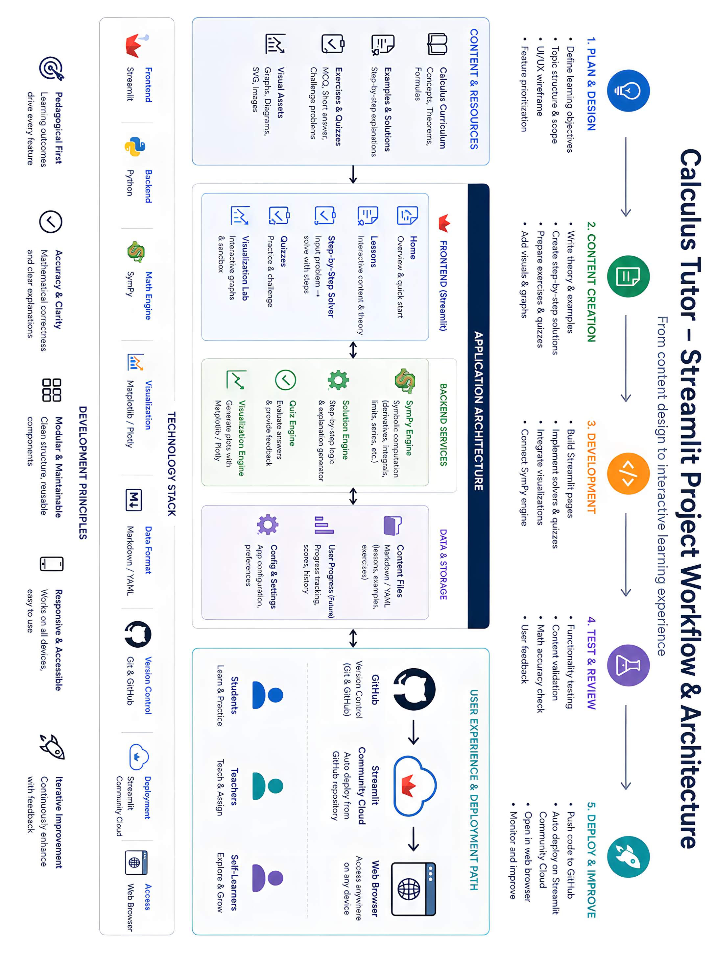
ภาพที่ 1.1 ผังกระบวนการพัฒนาและสถาปัตยกรรมของระบบเว็บแอปพลิเคชันช่วยเรียนแคลคูลัส
จากภาพที่ 1.1 กระบวนการพัฒนาโครงงาน (Development Workflow) แบ่งออกเป็น 5 ขั้นตอนหลักที่ดำเนินไปอย่างเป็นลำดับขั้น ได้แก่
1. การวางแผนและออกแบบ (Plan & Design): กำหนดวัตถุประสงค์การเรียนรู้ จัดทำโครงสร้างบทเรียน ออกแบบผังหน้าจอต้นแบบ (UI Mockup) และจัดลำดับความสำคัญของฟังก์ชันการทำงาน
2. การจัดเตรียมเนื้อหาบทเรียน (Content Creation): สังเคราะห์เนื้อหาทฤษฎีแคลคูลัส จัดทำขั้นตอนวิธีทำตัวอย่างโจทย์อย่างละเอียด เตรียมข้อคำถามแบบทดสอบย่อย และเตรียมสื่อภาพกราฟิก
3. การพัฒนาระบบและโมดูลคำนวณ (Development): พัฒนาหน้าเว็บแอปพลิเคชันด้วยไลบรารีสตรีมลิต (Streamlit) สร้างโมดูลแก้โจทย์คณิตศาสตร์และชุดแบบฝึกหัดโต้ตอบ เชื่อมต่อระบบการเรนเดอร์สมการด้วย LaTeX และเชื่อมต่อไลบรารีซิมพาย (SymPy) สำหรับการคำนวณสัญลักษณ์
4. การทดสอบและทบทวนความถูกต้อง (Test & Review): ดำเนินการทดสอบการทำงานของระบบ ตรวจสอบความถูกต้องของสูตรและผลลัพธ์ทางคณิตศาสตร์ และรับฟังข้อเสนอแนะจากผู้ใช้งานเบื้องต้น
5. การเผยแพร่และปรับปรุงระบบ (Deploy & Improve): นำรหัสต้นฉบับขึ้นสู่ระบบควบคุมเวอร์ชัน GitHub เผยแพร่ระบบบน Streamlit Community Cloud เพื่อให้สามารถเข้าใช้งานผ่านเว็บเบราว์เซอร์ได้ทุกที่ทุกเวลา พร้อมทั้งติดตามผลและปรับปรุงระบบอย่างต่อเนื่อง
ในส่วนของสถาปัตยกรรมการทำงานของระบบ (Application Architecture) ได้รับการออกแบบตามหลักการแยกหน้าที่ความรับผิดชอบ (Separation of Concerns) แบ่งออกเป็น 3 เลเยอร์หลัก ได้แก่
1. ส่วนติดต่อผู้ใช้ (Frontend: Streamlit): รับผิดชอบการปฏิสัมพันธ์กับผู้เรียน ประกอบด้วยหน้าแรก (Home), หน้าบทเรียนเชิงโต้ตอบ (Lessons), โมดูลช่วยแสดงวิธีทำทีละขั้น (Step-by-Step Solver), โมดูลแบบฝึกหัดโต้ตอบ (Quizzes) และห้องทดลองแสดงผลกราฟิก (Visualization Lab)
2. ส่วนบริการประมวลผลหลังบ้าน (Backend Services): รับผิดชอบการคำนวณและประมวลผลตรรกะ ประกอบด้วย SymPy Engine สำหรับคำนวณสัญลักษณ์ทางคณิตศาสตร์ (อนุพันธ์ ปริพันธ์ ลิมิต), Solution Engine สำหรับสร้างคำอธิบายวิธีทำทีละขั้น, Quiz Engine สำหรับตรวจสอบความถูกต้องของคำตอบและให้ผลสะท้อนกลับ (Feedback), และ Visualization Engine สำหรับวาดกราฟฟังก์ชัน 2 มิติด้วย Matplotlib
3. ส่วนจัดเก็บข้อมูลและทรัพยากร (Data & Storage): จัดเก็บเนื้อหาบทเรียน ตัวอย่างโจทย์ และแบบฝึกหัดในรูปแบบไฟล์ Markdown และ YAML ซึ่งช่วยให้สะดวกต่อการปรับปรุงแก้ไขเนื้อหาโดยไม่ต้องแก้ไขโค้ดการทำงานของระบบ
1.4.2 การออกแบบโครงสร้างส่วนต่อประสานผู้ใช้ (UI/UX Wireframe Design)
เพื่อแปลงความต้องการของผู้เรียนและกระบวนการสอนไปสู่การใช้งานจริง ผู้จัดทำได้จัดทำโครงร่างต้นแบบหน้าจอ เพื่อกำหนดการจัดวางองค์ประกอบและเส้นทางการใช้งานของผู้เรียน ดังแสดงในภาพที่ 1.2
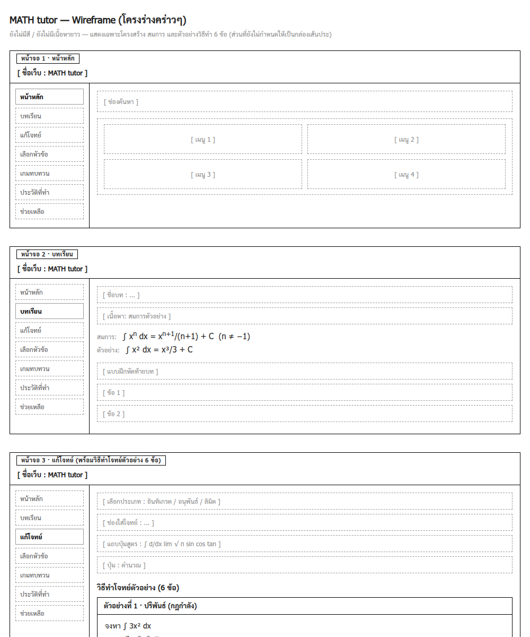
ภาพที่ 1.2 โครงร่างต้นแบบหน้าจอ (Wireframe) ของระบบเว็บแอปพลิเคชันช่วยเรียนแคลคูลัส
จากภาพที่ 1.2 โครงสร้างหน้าจอหลักแบ่งออกเป็น 2 คอลัมน์ตามรูปแบบ Sidebar Navigation ได้แก่ เมนูนำทางด้านซ้ายที่ตรึงตำแหน่งไว้ และพื้นที่แสดงผลเนื้อหาหลักด้านขวา โดยมีรายละเอียดของหน้าจอสำคัญดังนี้
1. หน้าจอหลัก (Home Screen): ประกอบด้วยช่องค้นหาบทเรียนอย่างรวดเร็ว และเมนูนำทางหลัก 4 หมวด เพื่อให้ผู้เรียนเข้าถึงบทเรียนและเครื่องมือคำนวณได้อย่างสะดวก
2. หน้าจอบทเรียน (Lesson Screen): จัดวางเนื้อหาทฤษฎีและสมการคณิตศาสตร์ พร้อมส่วนแบบฝึกหัดท้ายบทเพื่อประเมินความเข้าใจเบื้องต้น
3. หน้าจอแก้โจทย์ (Solver Screen): ส่วนสำคัญในการจัดนั่งร้านทางปัญญา โดยแบ่งโจทย์ตัวอย่างพร้อมแสดงขั้นตอนวิธีทำอย่างละเอียดทีละขั้น เพื่อให้ผู้เรียนฝึกคิดวิเคราะห์ตามลำดับ
1.4.3 การออกแบบโครงสร้างเนื้อหาและการจัดนั่งร้านทางปัญญา (Content & Scaffolding Framework)
เพื่อแก้ปัญหาการเรียนรู้ที่ผู้เรียนมักจดจำเฉพาะสูตรแต่ขาดความเข้าใจในเงื่อนไขและที่มา โครงงานจึงกำหนดมาตรฐานโครงสร้างเนื้อหาบทเรียนเชิงโต้ตอบทุกบทเรียนให้ครอบคลุม 6 มิติหลัก (Data Schema ใน utils/theory.py) ได้แก่
1. เงื่อนไขการใช้งาน (Conditions): ระบุข้อกำหนดและเงื่อนไขเบื้องต้นของฟังก์ชันก่อนเริ่มการคำนวณ เช่น ฟังก์ชันต้องมีความต่อเนื่องบนช่วงปิด $\left[a,b\right]$ หรือเงื่อนไข $f\left(x\right)≥0$ บนช่วงที่พิจารณา
2. สูตรคณิตศาสตร์หลัก (Formulas): นำเสนอสูตร นิยาม และทฤษฎีบทในรูปสัญลักษณ์ LaTeX ที่ได้มาตรฐานและถูกต้องตามหลักวิชาการ
3. สมบัติสำคัญ (Properties): อธิบายพฤติกรรมและความสัมพันธ์ทางคณิตศาสตร์ เช่น การลู่เข้าของผลรวมรีมันน์สู่ค่าปริพันธ์จำกัดเขตเมื่อจำนวนช่วงย่อย $n→∞$ หรือความสัมพันธ์ระหว่างลิมิตซ้ายและลิมิตขวา
4. ข้อควรระวังและจุดที่มักเข้าใจผิด (Cautions & Misconceptions): ชี้แนะข้อผิดพลาดที่ผู้เรียนมักกระทำบ่อยครั้ง เช่น การลืมคูณความกว้างช่วง ($Δx$) ในผลรวม หรือการคำนวณพื้นที่ใต้แกน x ที่ต้องใช้ค่าสัมบูรณ์
5. การประยุกต์ใช้ (Applications): แสดงตัวอย่างการนำแนวคิดไปประยุกต์ใช้ในบริบทจริง เช่น การคำนวณระยะทางจากกราฟความเร็ว การหาปริมาณสะสม หรืองานทางฟิสิกส์
6. แนวทางการตัดสินใจเลือกใช้วิธี (Decision Guide): คำแนะนำในการวิเคราะห์และเลือกใช้เทคนิคการคำนวณให้เหมาะสมกับรูปแบบของฟังก์ชัน เช่น การเลือกเทคนิคการแทนค่าด้วยตัวแปร u
1.4.4 ขั้นตอนวิธีและการประมวลผลทางคณิตศาสตร์เชิงสัญลักษณ์ (Mathematical Algorithm & Solver Engine)
ระบบประมวลผลหลังบ้าน (Backend) ขับเคลื่อนด้วยระบบพีชคณิตคอมพิวเตอร์ (Computer Algebra System: CAS) ผ่านไลบรารีซิมพาย (SymPy) โดยออกแบบโครงสร้างข้อมูลส่งคืนผลลัพธ์มาตรฐาน (Data Contract) ประกอบด้วย: ผลลัพธ์ตัวเลข (result), สูตร LaTeX สำหรับแสดงผล (latex), รายการขั้นตอนวิธีทำทีละขั้น (steps), นิพจน์เชิงสัญลักษณ์ (expr) และข้อความแจ้งข้อผิดพลาด (error)

ตัวอย่างขั้นตอนวิธีการคำนวณ กรณีศึกษาผลรวมรีมันน์ (Riemann Sum Algorithm)
เมื่อผู้เรียนกำหนดฟังก์ชัน $f\left(x\right)=x^{2}$ บนช่วง $\left[a,b\right]=\left[0,2\right]$ และกำหนดจำนวนช่วงย่อย $n=8$ โดยเลือกวิธีการคำนวณแบบจุดกึ่งกลาง (Midpoint Rule) ตรรกะการคำนวณภายในโมดูล (utils/riemann_solver.py) จะดำเนินการตามลำดับขั้นตอนดังนี้
1. การคำนวณความกว้างของช่วงย่อย ($Δx$): คำนวณจากสูตร $Δx=\frac{b−a}{n}=\frac{2−0}{8}=0.25$
2. การกำหนดจุดตัวแทนของแต่ละช่วง (${\overset{‾}{x}}_{i}$): สำหรับวิธีจุดกึ่งกลาง (Midpoint) จุดตัวแทนคำนวณจาก ${\overset{‾}{x}}_{i}=a+\left(i+0.5\right)Δx$ สำหรับ $i=0,1,…,7$ จะได้เซตของจุดตัวแทนคือ
$$\{0.125,0.375,0.625,0.875,1.125,1.375,1.625,1.875\}$$
3. การคำนวณความสูงและผลรวมพื้นที่สี่เหลี่ยมย่อย ($M_{n}$) คำนวณหาค่าฟังก์ชัน ณ แต่ละจุดตัวแทน แล้วนำมารวมกันและคูณด้วยความกว้างช่วง:
$M_{n}=∑f\left({\overset{‾}{x}}_{i}\right)Δx= [f(0.125)+f(0.375)+⋯+f(1.875)]×0.25≈2.65625$
4. การเปรียบเทียบกับค่าจริงเชิงสัญลักษณ์ (Exact Value Comparison): ระบบใช้ SymPy คำนวณค่าปริพันธ์จริง
$\int_{0}^{2}{x^{2}} dx={\left[\frac{x^{3}}{3}\right]}_{0}^{2}=\frac{8}{3}≈2.66667$
พร้อมทั้งสกัดขั้นตอนการแสดงวิธีทำเป็นสมการ LaTeX และส่งข้อมูลให้โมดูล Plotter พล็อตกราฟแท่งสี่เหลี่ยมรีมันน์ซ้อนทับเส้นโค้งจริงผ่าน Matplotlib เพื่อให้ผู้เรียนเห็นภาพการลู่เข้าเชิงเรขาคณิต
1.4.5 ขอบเขตโมดูลบทเรียนเชิงโต้ตอบ (Interactive Lesson Modules)
โครงงานได้วางแผนพัฒนาโมดูลบทเรียนเชิงโต้ตอบครอบคลุม 6 หัวข้อสำคัญของวิชาแคลคูลัสเบื้องต้น โดยจำแนกทฤษฎีหลัก ตรรกะการคำนวณ และการแสดงผลกราฟิกดังแสดงในตารางที่ 1.1
ตารางที่ 1.1 รายละเอียดโมดูลบทเรียนเชิงโต้ตอบ 6 หัวข้อ
หัวข้อบทเรียน | ทฤษฎีคณิตศาสตร์หลัก | ตรรกะการคำนวณ (Solver) | การแสดงผลกราฟิก (Plotter)
1. เส้นสัมผัสและอนุพันธ์  (Tangent & Derivative) | $$f′\left(a\right)={\text{lim}}_{h→0}\frac{f\left(a+h\right)−f\left(a\right)}{h}$$ | คำนวณความชัน m และสมการเส้นสัมผัส  $y−f\left(a\right)=m\left(x−a\right)$ | เส้นโค้ง f(x) พร้อมเส้นสัมผัสที่ปรับเลื่อนจุดสัมผัสตามแถบเลื่อน (Slider)
2. ลิมิตเข้าใกล้จุด  (Limits at a Point) | ${\text{lim}}_{x→a}f\left(x\right)$ และรูปแบบไม่กำหนด $\frac{0}{0}$ | ตรวจสอบรูปแบบ $\frac{0}{0}$ แยกตัวประกอบทางพีชคณิต และคำนวณลิมิตซ้าย-ขวา | กราฟเส้นโค้งพร้อมจุดทดสอบวิ่งเข้าหาจุดวิกฤตทีละขั้น
3. ผลรวมรีมันน์  (Riemann Sum) | $$A={\text{lim}}_{n→∞}∑f\left(x_{i}\right)Δx$$ | คำนวณผลรวมวิธี Left, Right, Midpoint และเปรียบเทียบกับค่าจริง | กราฟแท่งสี่เหลี่ยมผืนผ้าซ้อนทับพื้นที่ใต้เส้นโค้งจริง
4. การอินทิเกรตโดยการแทนค่า  (Substitution Method) | $$\int{f\left(g\left(x\right)\right)}g^{′}\left(x\right)dx= ∫f\left(u\right) du$$ | กำหนดตัวแปร u, หา du, ดำเนินการอินทิเกรต และแทนค่ากลับ | แสดงผังขั้นตอนการแปลงรูปสมการและวิธีทำ LaTeX ละเอียด
5. พื้นที่ระหว่างเส้นโค้ง  (Area Between Curves) | $A=∫\left[f\left(x\right)−g\left(x\right)\right]dx$ บนช่วง $\left[a,b\right]$ | หาจุดตัดของ 2 ฟังก์ชัน และคำนวณพื้นที่สุทธิโดยแยกระนาบบน-ล่าง | กราฟเส้นโค้ง 2 เส้น พร้อมแรเงาพื้นที่ส่วนที่ถูกปิดล้อม
6. ปริพันธ์ไม่ตรงแบบ  (Improper Integrals) | $$\int_{a}^{∞}{f}\left(x\right) dx={\text{lim}}_{t→∞}\int_{a}^{t}{f}\left(x\right) dx$$ | ตรวจสอบการลู่เข้า (Convergence) หรือลู่ออก (Divergence) พร้อมคำนวณค่าลิมิต | กราฟเส้นโค้งหางยาวพร้อมแถบแรเงาขอบเขตที่วิ่งเข้าสู่อนันต์

1.4.6 กลไกการทดสอบและทวนสอบความถูกต้องทางคณิตศาสตร์
เพื่อให้มั่นใจว่าเว็บแอปพลิเคชันให้ผลลัพธ์และแสดงขั้นตอนการคำนวณที่ถูกต้องแม่นยำตามหลักวิชาการ โครงงานได้จัดทำชุดทดสอบโปรแกรมอัตโนมัติด้วยเฟรมเวิร์กไพเทสต์ (Pytest) เพื่อทวนสอบการทำงานของโมดูลคำนวณทางคณิตศาสตร์ใน 3 ด้านหลัก ได้แก่
1. การทดสอบความถูกต้องของผลลัพธ์ตามทฤษฎี: ตรวจสอบผลการคำนวณของระบบเปรียบเทียบกับค่าเฉลยที่คำนวณด้วยมือ เช่น การทดสอบผลรวมรีมันน์ของฟังก์ชัน $f(x)=x^{2}$ บนช่วง $\left[0, 2\right]$ เมื่อแบ่ง $n=2$ ช่วงย่อย:
• วิธีผลรวมซ้าย: คำนวณจาก $f(0)(1) + f(1)(1) = 0 + 1 = 1.0$ (ระบบต้องส่งคืนค่า $1.0$)
• วิธีผลรวมขวา: คำนวณจาก $f(1)(1) + f(2)(1) = 1 + 4 = 5.0$ (ระบบต้องส่งคืนค่า $5.0$)
• วิธีจุดกึ่งกลาง: คำนวณจาก $f(0.5)(1) + f(1.5)(1) = 0.25 + 2.25 = 2.5$ (ระบบต้องส่งคืนค่า $2.5$)
โดยผลลัพธ์ที่ได้ต้องมีความคลาดเคลื่อนไม่เกิน ${10}^{-9}$
2. การทดสอบคุณสมบัติการลู่เข้าของค่าประมาณ: ตรวจสอบว่าเมื่อเพิ่มจำนวนช่วงย่อยให้ละเอียดยิ่งขึ้น ค่าผลลัพธ์ที่ได้จะต้องลู่เข้าสู่ค่าปริพันธ์จริง เช่น เมื่อกำหนดจำนวนช่วงย่อยเป็น $n=50$ ช่วง ค่าผลรวมรีมันน์แบบจุดกึ่งกลาง ($M_{50}$) จะต้องมีค่าเข้าใกล้ค่าจริง $\int_{0}^{2}{x^{2}dx=\frac{8}{3}≈2.6667}$ โดยมีความคลาดเคลื่อนสัมพัทธ์น้อยกว่า $0.01$
3. การทดสอบการจัดการกรณีข้อมูลนำเข้าไม่ถูกต้อง: ตรวจสอบความสามารถของระบบในการดักจับข้อผิดพลาด เพื่อป้องกันไม่ให้โปรแกรมหยุดทำงาน เช่น:
• กรณีไม่ระบุฟังก์ชัน: ระบบต้องแจ้งเตือนข้อความ 'กรุณาใส่ฟังก์ชันก่อน'
• กรณีระบุขอบเขตไม่ถูกต้อง: เช่น ขอบล่างมากกว่าหรือเท่ากับขอบบน ($b≤a$ เช่น $a=2, b=0$) ระบบต้องปฏิเสธการคำนวณและแจ้งเตือนให้แก้ไข
• กรณีระบุจำนวนช่วงย่อยน้อยกว่า 1 ($n<1$): ระบบต้องแจ้งเตือนเงื่อนไข $n≥1$ ให้ผู้เรียนทราบ
1.4.7 การประเมินผลและการทดสอบการใช้งาน
การประเมินความสำเร็จของโครงงานได้รับการวางแผนให้ครอบคลุมทั้งด้านความถูกต้องของระบบและการทดลองใช้งานจริง โดยแบ่งการประเมินออกเป็น 2 ส่วนหลัก ได้แก่
1. การประเมินประสิทธิภาพเชิงเทคนิคของระบบ: วัดผลจากความสมบูรณ์ของระบบซอฟต์แวร์ ได้แก่ อัตราการผ่านชุดทดสอบอัตโนมัติ 100% ในทุกฟังก์ชันคำนวณ และความถูกต้องสมบูรณ์ของการแสดงผลสมการคณิตศาสตร์บนเว็บเบราว์เซอร์
2. การประเมินความพึงพอใจและการใช้งานในกลุ่มนำร่อง: นำเว็บแอปพลิเคชันไปทดลองใช้งานกับกลุ่มนิสิตนำร่องจำนวน 15–20 คน เพื่อประเมินความสะดวกในการใช้งาน ความง่ายในการเรียนรู้ และความต่อเนื่องของส่วนต่อประสานผู้ใช้ ผ่านแบบประเมินความสะดวกในการใช้งานตามมาตรฐานสากล (System Usability Scale: SUS) พร้อมทั้งรวบรวมข้อเสนอแนะเพื่อนำมาปรับปรุงระบบให้มีความสมบูรณ์ยิ่งขึ้น

